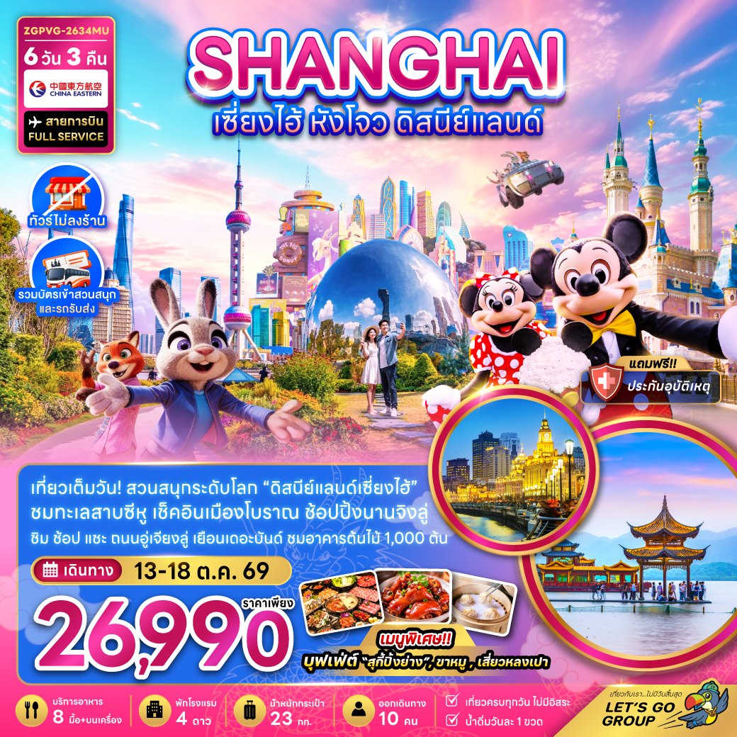

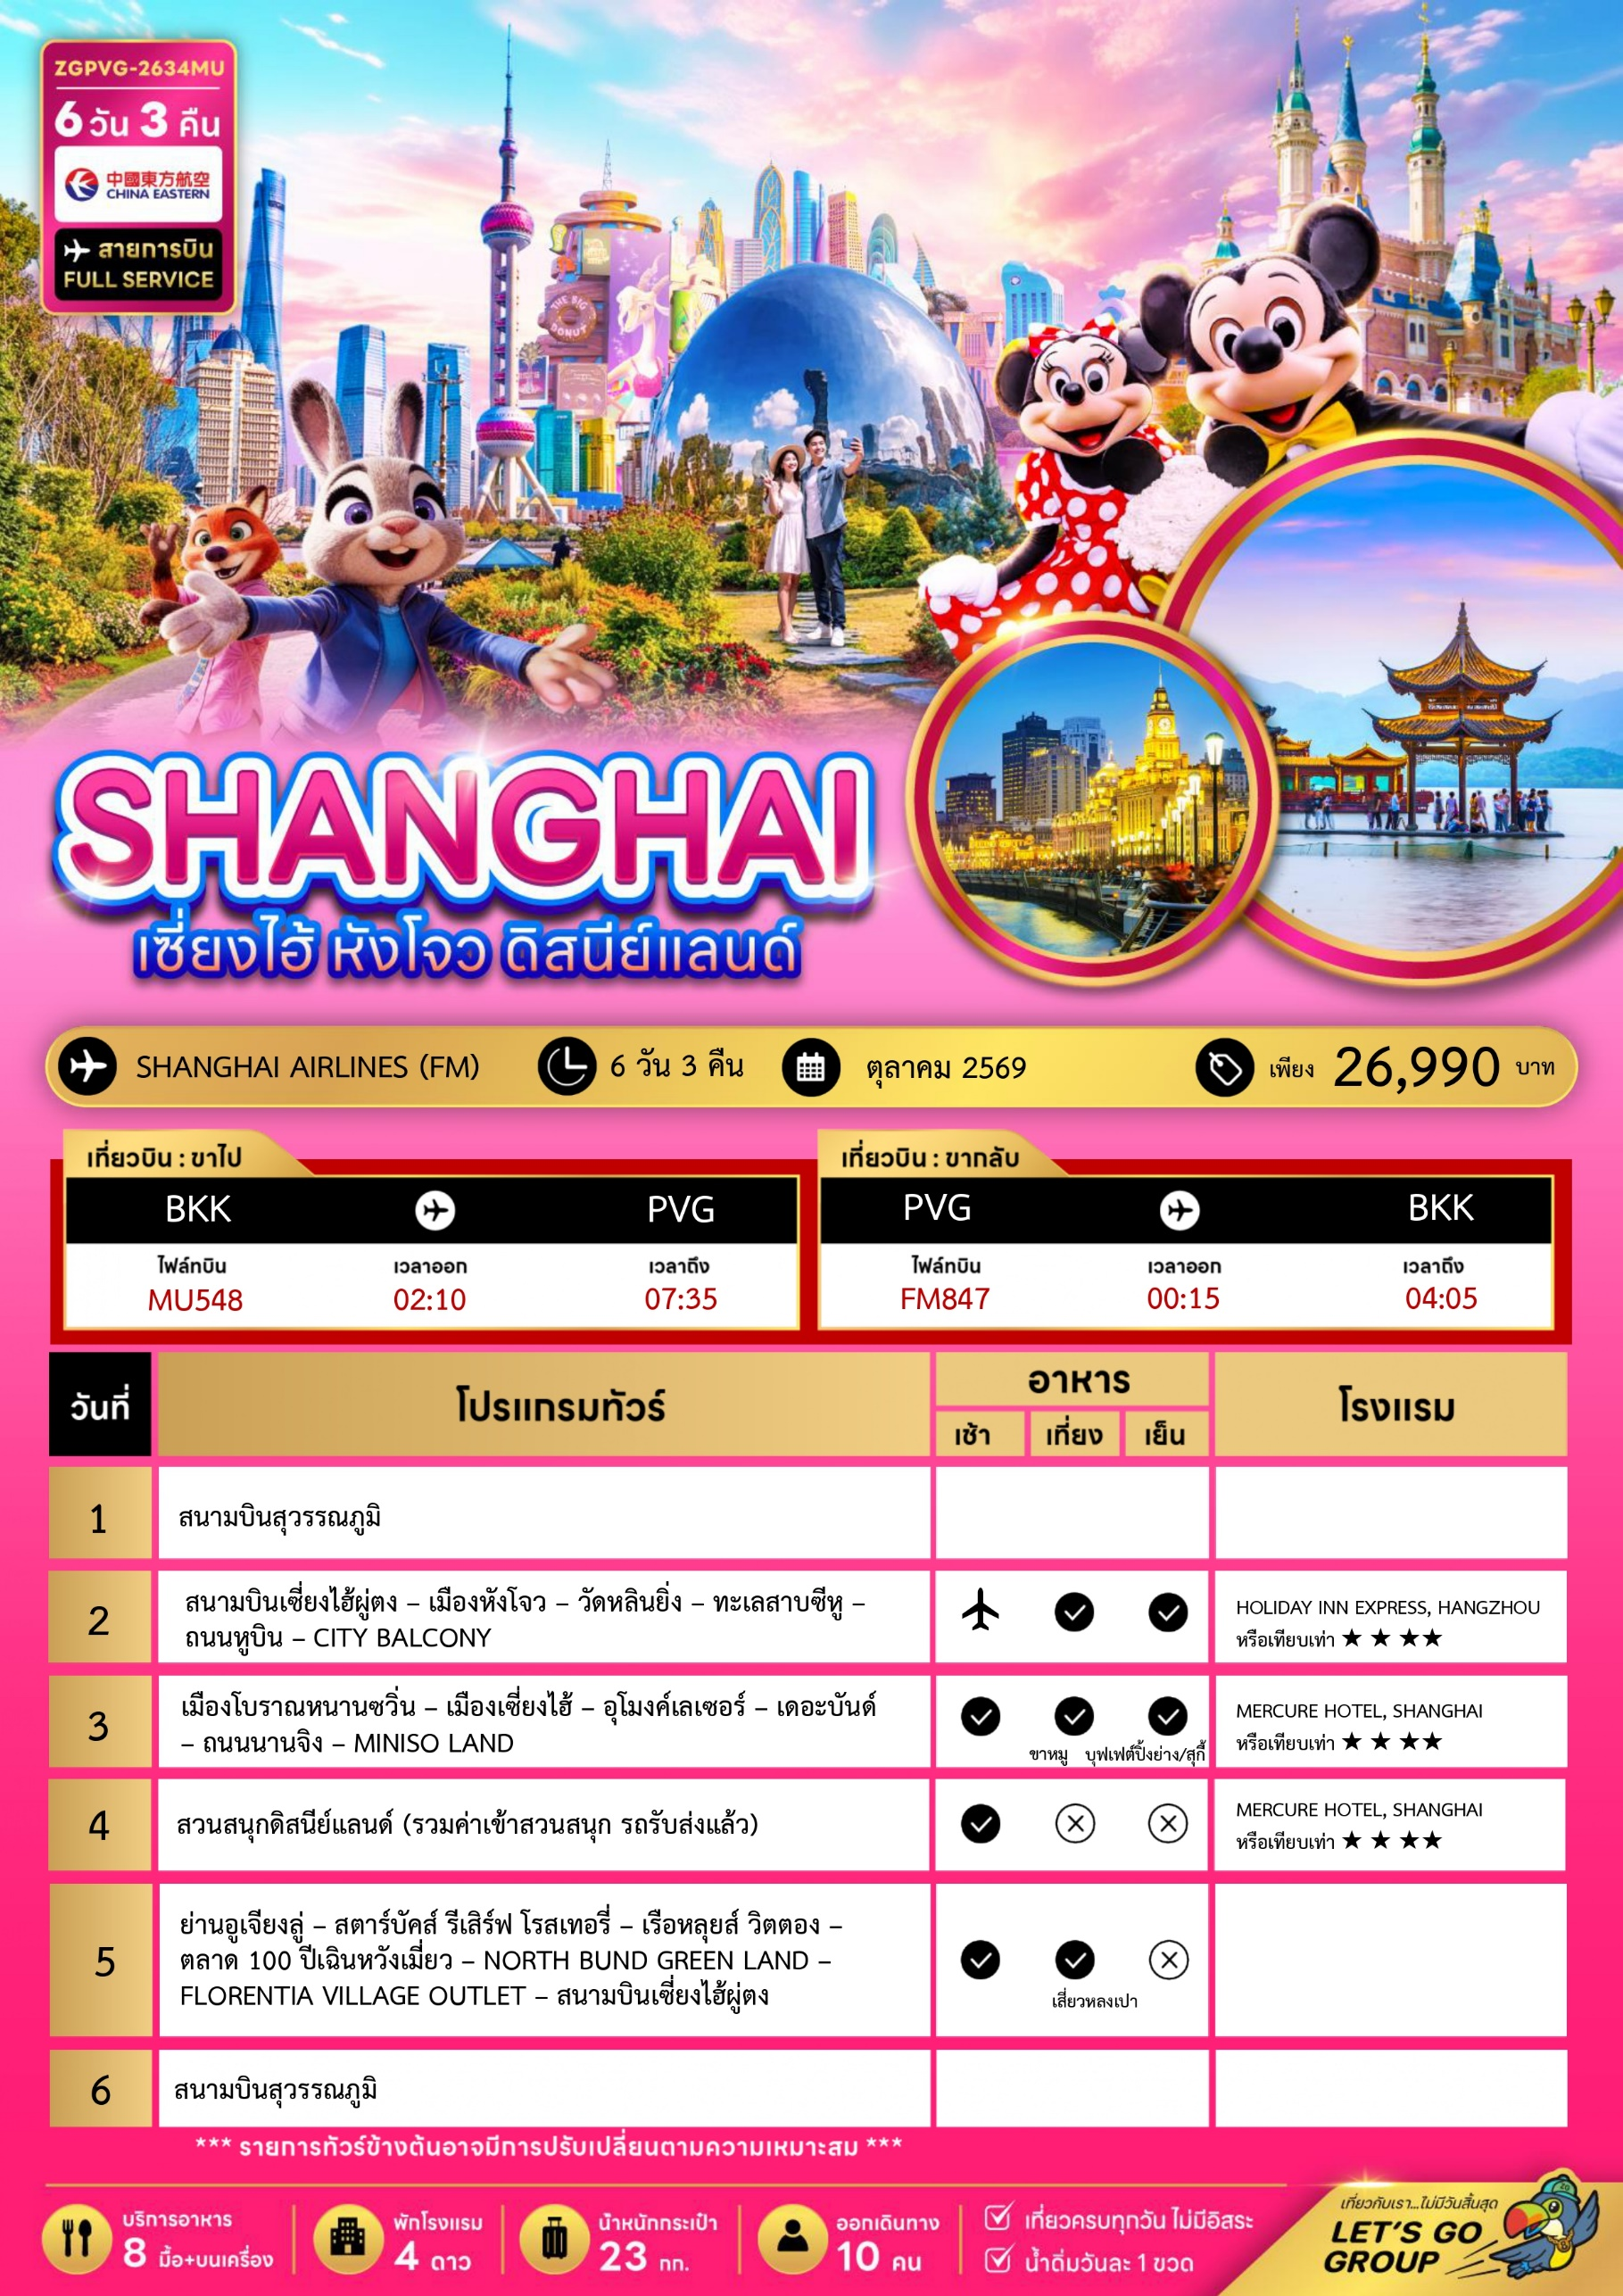
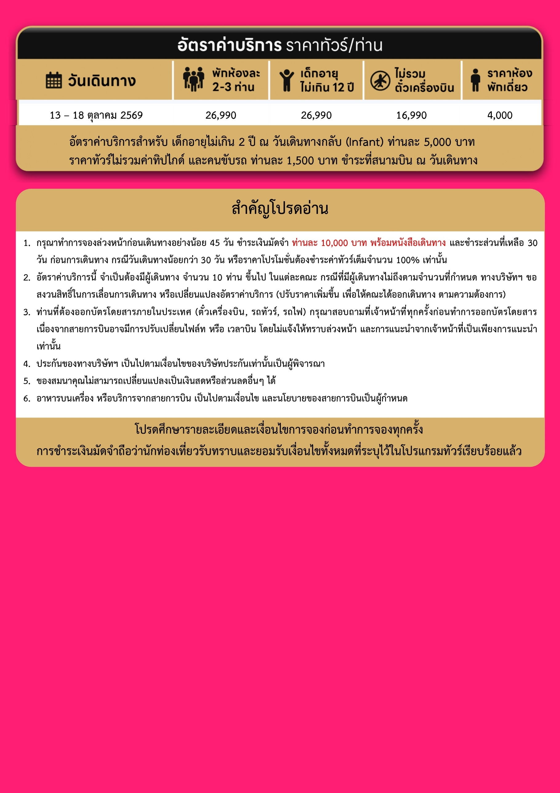
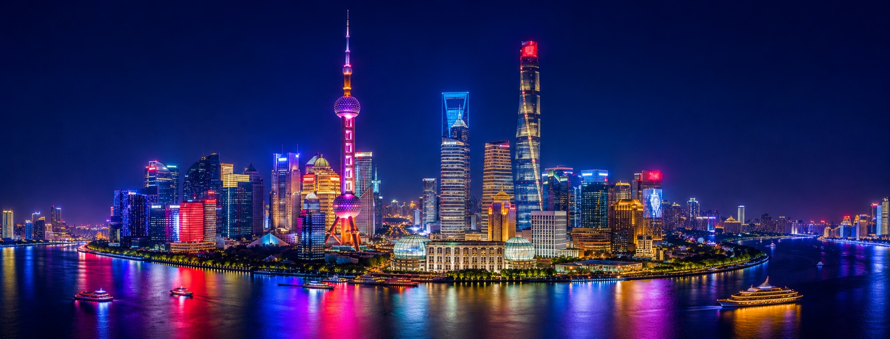
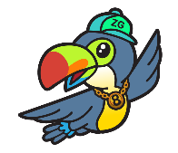
Day1 สนามบินสุวรรณภูมิ

23.00 พร้อมกันที่ สนามบินสุวรรณภูมิ อาคารผู้โดยสารขาออก เคาน์เตอร์สายการบิน CHINA EASTERN AIRLINES โดยมีเจ้าหน้าที่ เลทส์โกกรุ๊ป ให้การต้อนรับ และ อำนวยความสะดวกในการเช็คอินให้แก่ท่าน
Day2 สนามบินเซี่ยงไฮ้ผู่ตง – เมืองหังโจว – วัดหลินยิ่ง – ทะเลสาบซีหู – ถนนหูบิน
– CITY BALCONY

02.10 นำท่านเดินทางสู่ สนามบินเซี่ยงไฮ้ผู่ตง ประเทศจีน เที่ยวบินที่ MU548 (บริการอาหารบนเครื่อง และเครื่องดื่ม)
07.35 เดินทาง สนามบินเซี่ยงไฮ้ผู่ตง ประเทศจีน ประเทศจีน หลังจากนั้นนำท่านผ่านด่านตรวจคนเข้าเมือง รับกระเป๋าสัมภาระ หลังจากนั้นออกเดินทางท่องเที่ยวตามรายการ (เวลาที่ประเทศจีนเร็วกว่าประเทศไทย 1 ชั่วโมง)

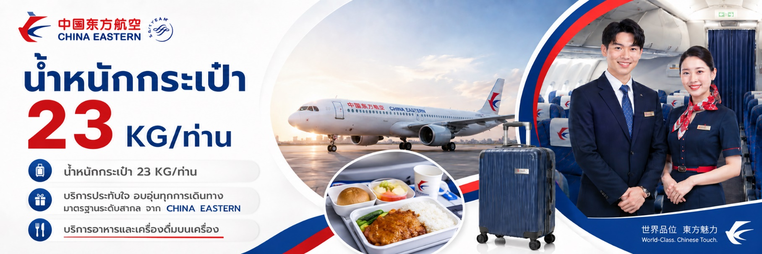
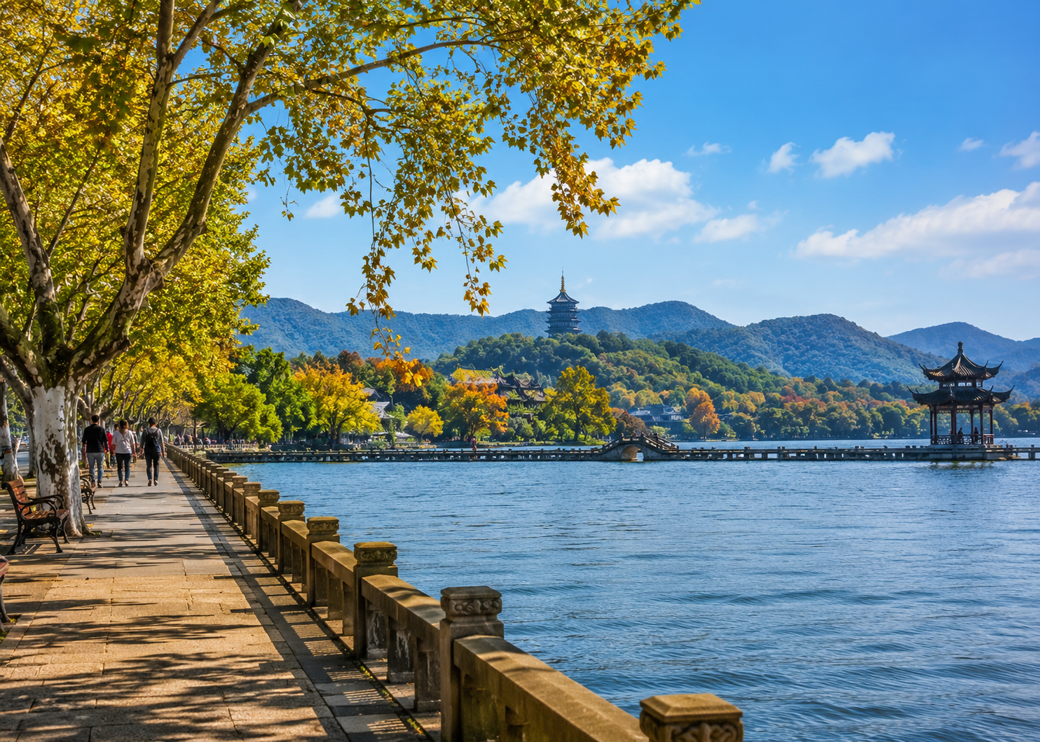

นำท่านเดินทางสู่ เมืองหังโจว เมืองเอกของมณฑลเจ้อเจียง หนึ่งในเมืองที่ได้รับการยกย่องว่างดงามที่สุดของจีน โดดเด่นด้วยการผสมผสานระหว่างธรรมชาติอันร่มรื่น ศิลปวัฒนธรรมอันเก่าแก่ และความทันสมัย จนได้รับสมญานามว่า "สวรรค์บนดิน" และเป็นจุดหมายปลายทางยอดนิยมของนักท่องเที่ยวจากทั่วโลก
นำท่านเดินทางสู่ วัดหลินยิ่ง หรือที่คนไทยนิยมเรียกว่า วัดหลินอิง ตั้งอยู่ในเมืองหางโจว เป็นหนึ่งในวัดพุทธที่เก่าแก่และสำคัญที่สุดของจีน มีอายุมากกว่า 1,600 ปี โดดเด่นด้วยทัศนียภาพท่ามกลางขุนเขาและงานแกะสลักหินโบราณบริเวณถ้ำเฟยไหลเฟิง
เที่ยง บริการอาหารกลางวัน ณ ภัตตาคาร
นำท่านชม ทะเลสาบซีหู มรดกโลกทางวัฒนธรรมขององค์การยูเนสโก สัญลักษณ์สำคัญของเมืองหังโจว โดดเด่นด้วยผืนน้ำอันเงียบสงบ รายล้อมด้วยภูเขา สวน และศาลาริมน้ำที่งดงาม จนได้รับการยกย่องให้เป็นหนึ่งในทะเลสาบที่สวยที่สุดของประเทศจีน และเป็นแรงบันดาลใจให้กับบทกวีและงานศิลปะมานานหลายร้อยปี
อิสระเดินเล่นที่ ถนนหูบิน ย่านการค้าสุดทันสมัยริมทะเลสาบซีหู รายล้อมด้วยร้านค้าแบรนด์ดัง คาเฟ่ ร้านอาหาร และมุมถ่ายภาพสวยงาม บรรยากาศคึกคักทั้งกลางวันและยามค่ำคืน เหมาะสำหรับช้อปปิ้ง พักผ่อน และสัมผัสวิถีชีวิตของชาวหังโจว

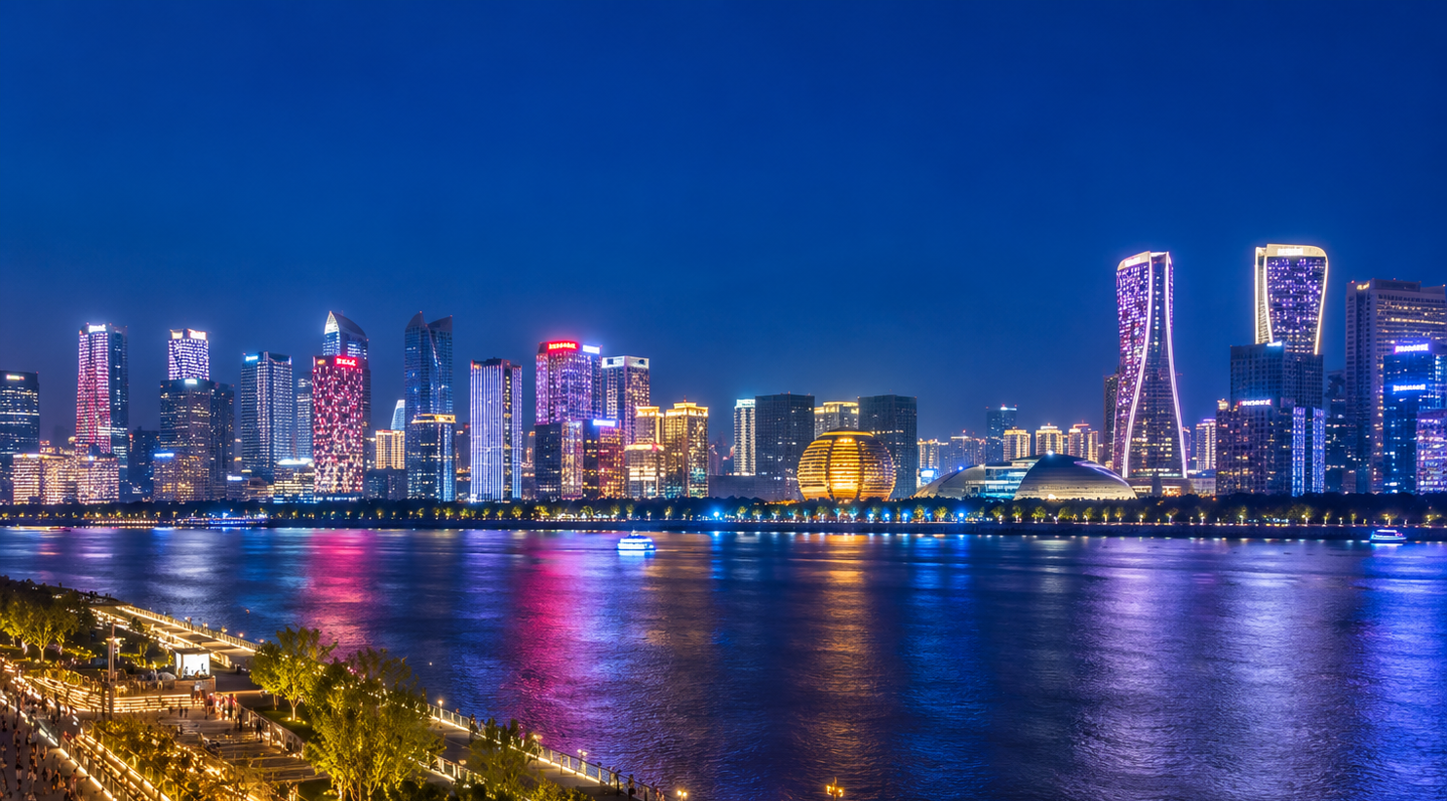

นำท่านเดินทางสู่ CITY BALCONY จุดชมวิวชื่อดังริมแม่น้ำเฉียนถัง ที่สามารถชมเส้นขอบฟ้าของเมืองหังโจวได้อย่างสวยงาม โดยเฉพาะในช่วงเย็นและยามค่ำคืนที่อาคารสูงสองฝั่งแม่น้ำเปิดไฟส่องประกาย สะท้อนความทันสมัยของเมืองได้อย่างโดดเด่น เป็นอีกหนึ่งจุดเช็กอินยอดนิยมสำหรับการถ่ายภาพและชมวิวเมืองแบบพาโนรามา
ค่ำ บริการอาหารค่ำ ณ ภัตตาคาร
ที่พัก HOLIDAY INN EXPRESS, HANGZHOU เทียบเท่าหรือระดับ 4 ดาวท้องถิ่น
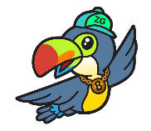
Day3 เมืองโบราณหนานซวิ่น – เมืองเซี่ยงไฮ้ – อุโมงค์เลเซอร์ – เดอะบันด์ – ถนนนานจิง
– MINISO LAND

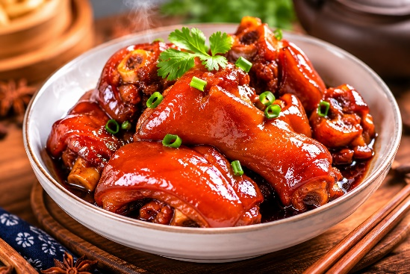
เช้า บริการอาหารเช้า ณ ห้องอาหารของโรงแรม
นำท่านเดินทางสู่ เมืองโบราณหนานซวิ่น เป็นเมืองโบราณอายุกว่า 750 ปี ตั้งอยู่ในเมืองหูโจว มณฑลเจ้อเจียง และได้รับการจัดให้เป็น เมืองโบราณระดับ 5A ของประเทศจีน
นำท่านเดินทางสู่ เมืองเซี่ยงไฮ้ มหานครที่ใหญ่ที่สุดของประเทศจีน และเป็นศูนย์กลางด้านเศรษฐกิจ การเงิน การค้า และนวัตกรรมระดับโลก ที่ผสมผสานเสน่ห์ของสถาปัตยกรรมยุโรปอันคลาสสิกเข้ากับตึกระฟ้าสุดล้ำได้อย่างลงตัว จนได้รับการขนานนามว่า "มหานครแห่งโลกตะวันออก"
เที่ยง บริการอาหารกลางวัน ณ ภัตตาคาร พิเศษ ... เมนูขาหมู

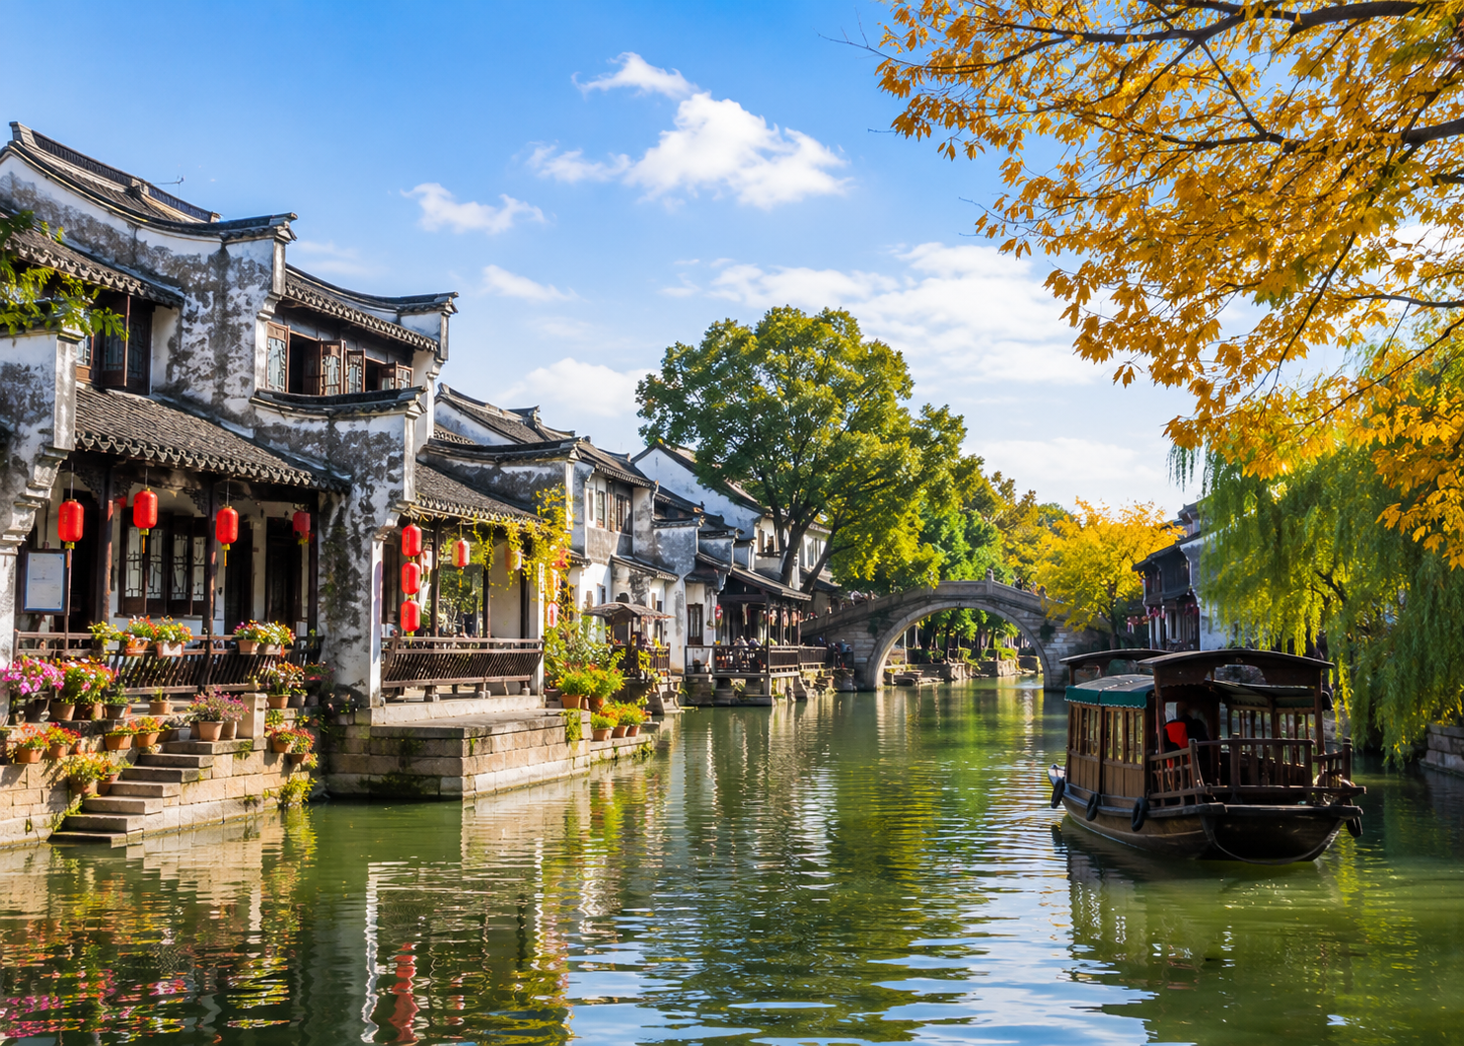

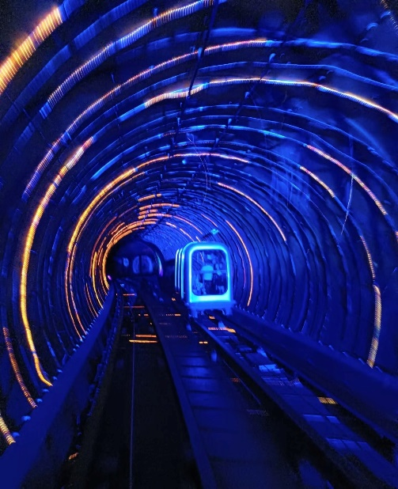
นำท่านเดินทางสู่ อุโมงค์เลเซอร์ สัมผัสประสบการณ์สุดล้ำกับการนั่งรถรางอัตโนมัติลอดใต้แม่น้ำหวงผู่ เชื่อมระหว่างเดอะบันด์และหอไข่มุก ตลอดเส้นทางตื่นตาตื่นใจไปกับแสงเลเซอร์ สีสัน และเอฟเฟกต์เสียงสุดอลังการ ราวกับเดินทางผ่านโลกแห่งอนาคต ใช้เวลาเพียงไม่กี่นาที แต่เป็นอีกหนึ่งไฮไลต์ที่ไม่ควรพลาดเมื่อมาเยือนนครเซี่ยงไฮ้ (รวมค่าเข้าแล้ว)
จากนั้นนำท่านสู่ย่าน เดอะบันด์ ถนนเลียบแม่น้ำหวงผู่ แลนด์มาร์กสำคัญของเซี่ยงไฮ้ที่โด่งดังจากภาพยนตร์เรื่อง เจ้าพ่อเซี่ยงไฮ้ พร้อมชมทัศนียภาพอันงดงามของเส้นขอบฟ้าเมืองเซี่ยงไฮ้

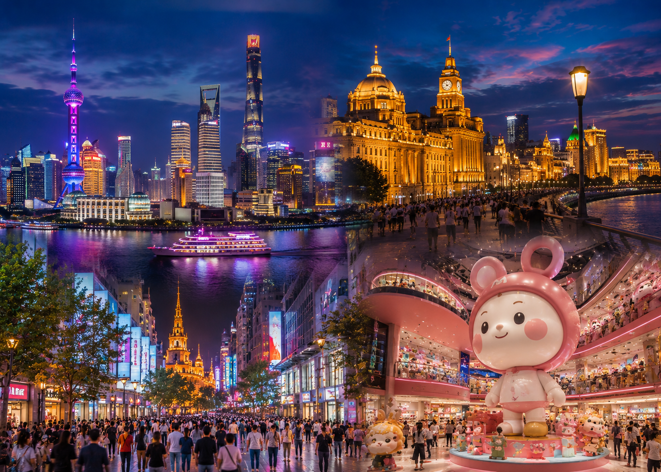

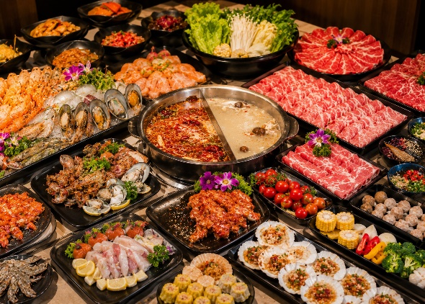
จากนั้นอิสระช้อปปิ้งที่ ถนนนานจิง ย่านการค้าที่มีชื่อเสียงที่สุดของเมือง เต็มไปด้วยห้างสรรพสินค้า ร้านแบรนด์ดัง และร้านอาหารมากมาย พร้อมแวะชม MINISO LAND แลนด์มาร์กสุดฮิตที่รวบรวมสินค้าลิขสิทธิ์จาก Disney, Sanrio, Pokémon และอีกมากมาย เหมาะสำหรับทั้งสายช้อปและนักสะสม
ค่ำ บริการอาหารค่ำ ณ ภัตตาคาร พิเศษ .. เมนูบุฟเฟต์ปิ้งย่าง และสุกี้
ที่พัก MERCURE HOTEL, SHANGHAI เทียบเท่าหรือระดับ 4 ดาวท้องถิ่น

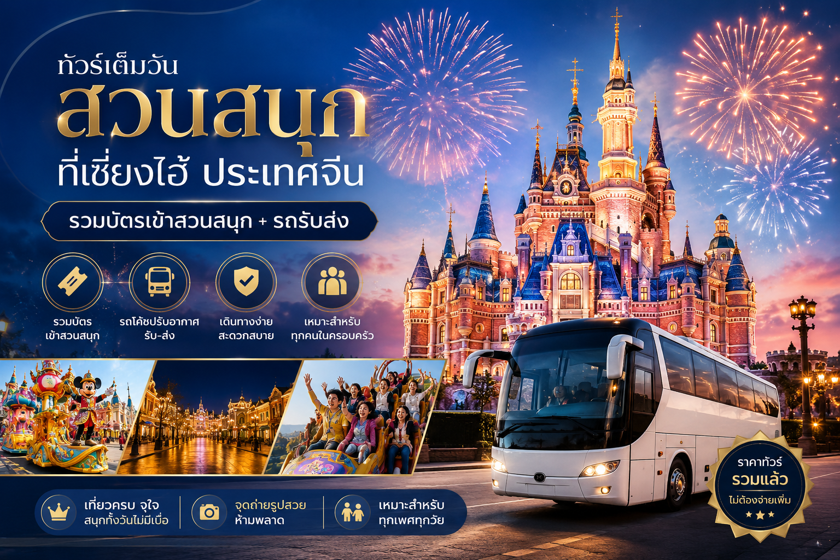
Day4 สวนสนุกดิสนีย์แลนด์ (รวมค่าเข้าสวนสนุก รถรับส่งแล้ว)

เช้า บริการอาหารเช้า ณ ห้องอาหารของโรงแรม
สวนสนุกดิสนีย์แลนด์ (รวมค่าเข้าสวนสนุก รถรับส่งแล้ว)
อิสระอาหารกลางวัน และเย็น เพื่อความสะดวกในการท่องเที่ยว
ที่พัก MERCURE HOTEL, SHANGHAI เทียบเท่าหรือระดับ 4 ดาวท้องถิ่น

หมายเหตุ
วันเข้าสวนสนุกอาจมีการสลับวันโดยไม่แจ้งล่วงหน้า และทราบวันเข้าสวนสนุก่อนการเดินทาง 3 วัน
กรณีนักท่องเที่ยวประสงค์ไม่เข้าสวนสนุกแจ้งก่อนเดินทางไม่น้อยกว่า 15 วัน คืนค่าบัตร 2,000 บาท/ท่าน
บัตรเข้าสวนสนุกของบริษัทฯ ไม่สามารถอัพเกรด Early Park Entry Pass (บัตรเสริมเข้าสวนสนุก่อนเวลาเปิด)

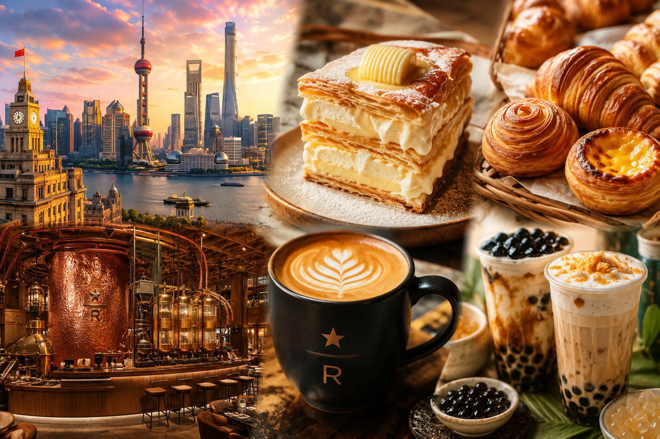
Day5 ย่านอูเจียงลู่ – สตาร์บัคส์ รีเสิร์ฟ โรสเทอรี่ – เรือหลุยส์ วิตตอง
– ตลาด 100 ปีเฉินหวังเมี่ยว – NORTH BUND GREEN LAND
– FLORENTIA VILLAGE OUTLET – สนามบินเซี่ยงไฮ้ผู่ตง

เช้า บริการอาหารเช้า ณ ห้องอาหารของโรงแรม
นำท่านเดินทางสู่ ย่านอูเจียงลู่ ถนนคนเดินยอดนิยมใจกลางนครเซี่ยงไฮ้ แหล่งรวมร้านอาหาร คาเฟ่ และเบเกอรี่ชื่อดังมากมาย ไฮไลต์คือร้าน BUTTERFUL & CREAMOROUS เบเกอรี่สุดฮิตที่โดดเด่นด้วยอาคารสีม่วงและขนมอบสไตล์ฝรั่งเศสหอมเนย ซึ่งเป็นหนึ่งในร้านที่นักท่องเที่ยวและชาวเซี่ยงไฮ้ต่างนิยมมาต่อคิวลิ้มลอง
จากนั้นนำท่านชมร้าน สตาร์บัคส์ รีเสิร์ฟ โรสเทอรี่ สาขาที่นครเซี่ยงไฮ้ มาพร้อมกับความยิ่งใหญ่อลังการ ซึ่งได้ทำการเปิดตัวไปเมื่อวันที่ 6 ธันวาคม 2017 มีเนื้อที่ใหญ่โตถึง 2,787 ตารางเมตร ด้านบนของร้านตกแต่งด้วยแผ่นไม้รูปหกเหลี่ยมซึ่งเป็นงาน หลังจากนั้นนำท่านถ่ายรูป เรือหลุยส์ วิตตอง เซี่ยงไฮ้ แลนด์มาร์คใหม่หรูหราถ่ายรูปเช็คอินสุดเก๋

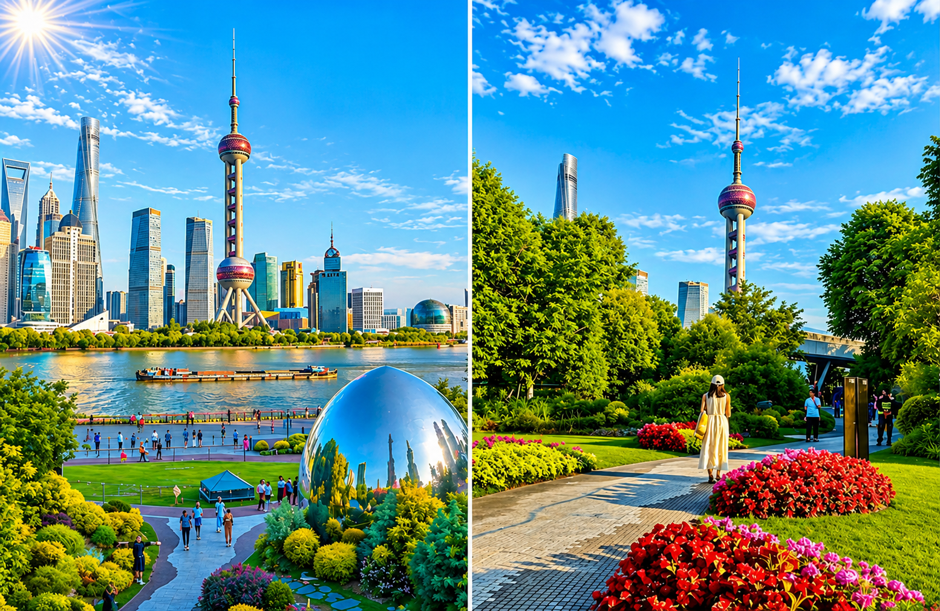

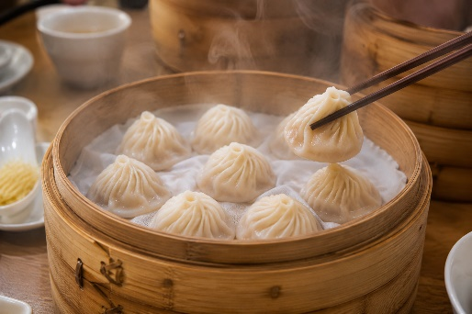
เที่ยง บริการอาหารกลางวัน ณ ภัตตาคาร พิเศษ ... เมนูเสี่ยวหลงเปา
นำท่านสัมผัสเสน่ห์ของ ตลาด 100 ปีเฉินหวังเมี่ยว ย่านการค้าที่มีประวัติยาวนานกว่า 100 ปี หนึ่งในแลนด์มาร์กยอดนิยมของนครเซี่ยงไฮ้ โดดเด่นด้วยสถาปัตยกรรมจีนโบราณสมัยราชวงศ์หมิงและชิง ผสมผสานกับบรรยากาศการค้าสมัยใหม่ได้อย่างลงตัว
นำท่านเดินทางสู่ NORTH BUND GREEN LAND สวนสาธารณะริมแม่น้ำหวงผู่ที่กำลังได้รับความนิยมอย่างมากในนครเซี่ยงไฮ้ โดดเด่นด้วยพื้นที่สีเขียวขนาดใหญ่ พร้อมทางเดินเลียบแม่น้ำที่สามารถชมวิวเส้นขอบฟ้าของย่านลู่เจียจุ่ยได้อย่างเต็มตา ทั้งหอไข่มุกตะวันออก อาคาร Shanghai Tower และตึกระฟ้าสำคัญของมหานครเซี่ยงไฮ้
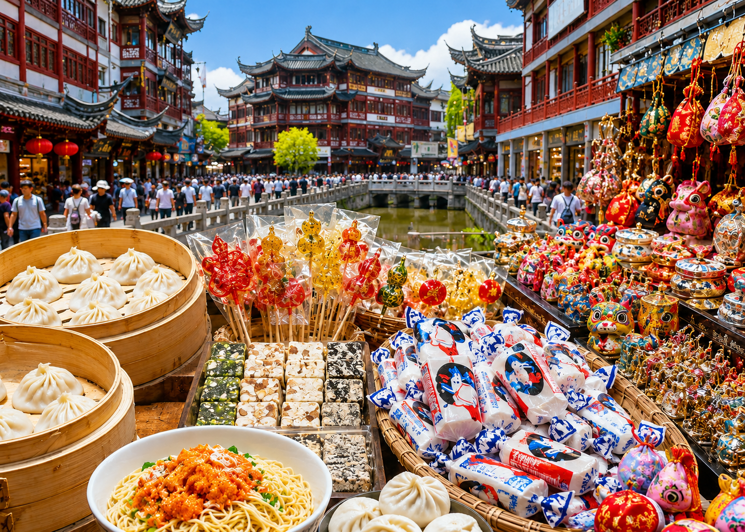

ปิดท้ายด้วยการอิสระช้อปปิ้งที่ FLORENTIA VILLAGE OUTLET เอาท์เล็ตสไตล์ยุโรป ศูนย์รวมแบรนด์ชั้นนำระดับโลกในราคาพิเศษ ท่ามกลางบรรยากาศเมืองอิตาเลียนสุดคลาสสิก
ได้เวลาอันสมควรนำท่านเดินทางเข้าสู่ สนามบินเซี่ยงไฮ้ผู่ตง เพื่อกลับประเทศไทย
Day6 สนามบินสุวรรณภูมิ

00.15 นำท่านเดินทางสู่ สนามบินสุวรรณภูมิ ประเทศไทย เที่ยวบินที่ FM847 (ไม่มีบริการอาหารบนเครื่อง)
04.05 เดินทางถึง สนามบินสุวรรณภูมิ ประเทศไทย โดยสวัสดิภาพ ... พร้อมความประทับใจ

